**Kamera samochodowa Orllo SX-360G - podpowiadamy dlaczego warto ją kupić**

**Kamera samochodowa Orllo SX-360G to jeden z produktów dostępnych w sklepie Solve24. W artykule podpowiadamy dlaczego warto kupić kamerę marki Orllo.**

**Wideorejestrator samochodowy - dlaczego warto go mieć?**

Jeżeli chcesz sobie zapewnić komfortową jazdę bez zmartwień warto zainwestować w taki gadżet jakim jest **kamera samochodowa Orllo SX-360G**. Wideorejestratory samochodowe to sposób na zabezpieczenia się podczas niebezpiecznych sytuacji drogowych, gdy sprawca wypadku czy też kolizji nie chce przyznać się do spowodowania niebezpieczeństwa. Posiadając kamerę masz solidne dowody na to jak przebiegało zdarzenie.

**Kamera samochodowa Orllo SX-360G - dane techniczne**

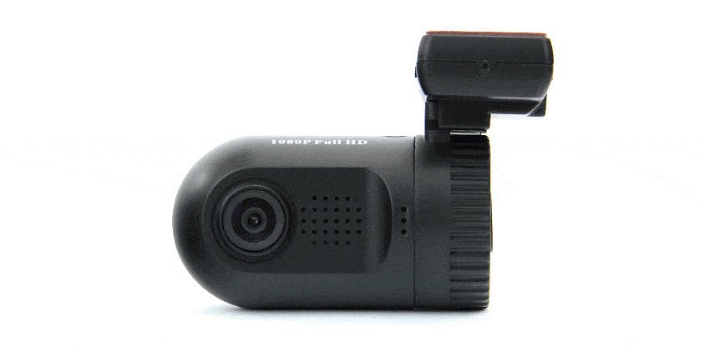

W sklepie internetowym solve24 znajdziesz szeroki wybór wideorejestratorów samochodowych. Jednym z nich jest wspomniana [kamera samochodowa Orllo SX-360G](https://www.solve24.pl/wideorejestrator-orllosx-360g-p-1958.html). Rejestruje ona położenia graficzne a także prędkości jazdy wyśietlana na panelu kamery. Dzięki szerokokątnemu obiektywi widzenie jest możliwe do 130 stopni. Dodatkowo kamera posiada czujnik ruchu oraz możliwość przeglądania zapisanych filmów oraz zdjęć z jazdy w programie z rzutem na mapy Google Maps. Co ważne sprzęt cechuje oszczędna bateria oraz doskonała jakość rejestrowanych wydarzeń w FULL HD - 1920 x 1080, HD - 1280 x 720, dzięki czemu nawet numery rejestracyjne tablic będą widoczne na nagraniu.